兴义市建利建材新型绿色环保建材免烧砖厂生产线
建设项目竣工环境保护

验收监测报告表
HXJC[2018]第440号

建设单位： 黔西南州建利建材有限公司
编制单位： 贵州省洪鑫环境检测服务有限公司

二〇一八年十月

说 明
1、登记表未加盖检测专用章（骑缝章）、计量认证CMA章无效；
2、登记表无编制人员、审核人员、签发人员签字无效；
3、对于委托方送样检测的，仅对样品检测数据负责；
4、未经本检测机构批准，不得复制检测登记表（完整复制除外），复制登记必须加盖检测专用章，否则无效；
5、涂改、部分提供或部分复制检测登记表无效；
6、如对登记表有疑问、异议，请于收到登记表之日起15日内可向本检测机构提出书面申诉意见；15日内未提出异议者，即视为接受本检测登记表。
7、本登记未经本检测机构同意，不得做商业广告、宣传等使用。

建设单位法人代表： （签章）
编制单位法人代表： （签章）
技术负责：王忠文
项目负责：
报告编制：
校 核：
审 核：
签 发：
签发日期：
采样人员：吴光付、周国龙

建设单位：黔西南州建利建材有限公司（盖章）编制单位：贵州省洪鑫环境检测服务有限公司（盖章）
电话: 电话:(0859)3293111
传真: 传真:(0859)3669368
邮箱: 邮箱:gzhxhjjc@163.com
地址: 地址:贵州省兴义市桔山办桔园村克玛山小区

目 录

表一 项目基本情况 1
表二 建设内容、工艺流程图 3
表三 主要污染源、污染物处理和排放 4
表四 建设项目环境影响报告表主要结论及审批部门审批决定 6
表五 验收监测质量保证及质量控制 9
表六 验收监测内容及监测分析方法 10
表七 验收监测结果 11
表八 验收结论与建议 14
附件附图
附件：
附件1：建设项目竣工环境保护“三同时”验收登记表
附件2：兴义市环境保护局关于对《兴义市建利建材新型绿色环保建材免烧砖厂生产线建设项目环境影响报告表》核准的批复（市环核[2018]22号）。
附件3：化粪池废水处置合同
附件4：黔西南州建利建材有限公司兴义市建利建材新型绿色环保建材免烧砖厂生产线建设项目竣工环境保护验收检测委托书。
附图：
附图1：项目监测布点图
附图2：项目环保设施及现场采样图
附图3：项目外环境关系图

表一 项目基本情况
建设项目名称 | 兴义市建利建材新型绿色环保建材免烧砖厂生产线建设项目
建设单位名称 | 黔西南州建利建材有限公司
建设项目性质 | 新建
建设地点 | 兴义市马岭镇瓦嘎村6组
主要产品名称 | 机制免烧砖
设计生产能力 | 年产1.2亿块
实际生产能力 | 年产3000万块
建设项目  环评时间 | 2017年11月 | 开工建设时间 | 2018年1月
调试时间 | 2018年4月 | 验收现场监测时间 | 2018年6月19-20日  2018年9月17-18日
环评报告表  审批部门 | 兴义市环境  保护局 | 环评报告表  编制单位 | 贵州绿宏环保科技  有限公司
环保设施  设计单位 | 黔西南州建利建材有限公司 | 环保设施施工单位 | 黔西南州建利建材  有限公司
投资总概算 | 4000万元 | 环保投资总概算 | 23 | 比例 | 0.57%
实际总概算 | 4000万元 | 环保投资 | 23 | 比例 | 0.57%
验收监测依据 | 1、环境保护法律、法规  （1）《中华人民共和国环境保护法》，2015年1月1日；  （2）《中华人民共和国大气污染防治法》，2016年1月1日；  （3）《中华人民共和国水污染防治法》，2017年6月27日修订；  （4）《中华人民共和国环境噪声污染防治法》，1997年3月1日；  （5）《中华人民共和国固体废物污染环境防治法》，2016年11月7日修订；  2、建设项目竣工环境保护验收技术规范  （1）《建设项目竣工环境保护验收暂行办法》国环规环评【2017】4号。  （2）《建设项目竣工环境保护验收技术指南 污染影响类》（生态环境部办公厅2018年5月16日印发）。  （3）《国务院关于修改〈建设项目环境保护管理条例〉的决定》国务院[2017]第682号国务院令。  （4）《关于印发建设项目环境保护验收现场检查及审查要点的通知》环办[2015]113号。  （5）《兴义市建利建材新型绿色环保建材免烧砖厂生产线建设项目环境影响报告表》贵州绿宏环保科技有限公司2017年11月。  （6）兴义市环境保护局关于对《兴义市建利建材新型绿色环保建材免烧砖厂生产线建设项目环境影响报告表》核准的批复（市环核[2018]2号）。  （7）黔西南州建利建材有限公司兴义市建利建材新型绿色环保建材免烧砖厂生产线建设项目竣工环境保护验收检测委托书。
验收监测评价标准、标号、级别、限值 | - 《砖瓦工业大气污染物排放标准》（GB29620-2013）表三标准限值  表1-1《砖瓦工业大气污染物排放标准》标准限值 单位：mg/m³  污染物 TSP  二级标准限值 1.0  - 《污水综合排放标准》（GB8978-1996）三级排放标准限值  表1-2《污水综合排放标准》标准限值  污染物 单位 标准限值  pH 无量纲 6~9  悬浮物 mg/L 400  化学需氧量 mg/L 500  五日生化需氧量 mg/L 300  动植物油 mg/L 100  氨氮 mg/L ——  3、《工业企业厂界环境噪声排放标准》（GB12348—2008）2类  表1-3 工业企业厂界环境噪声排放限值 单位：dB（A）  厂界外声环境功能区类别 昼间 夜间  2类 60 50
表二 建设内容、原料消耗及工艺流程图
1、工程建设内容：项目位于兴义市马岭镇瓦嘎村6组，项目总投资4000万元。占地面积为7310㎡（约10.96亩），其中：生产车间约660㎡，仓库约200㎡、办公楼约230㎡、卫生间约80㎡、砂石原料堆场约1300㎡、露天产品堆场约4500㎡、厂区道路约400㎡、供水管网100 m、围墙及绿化等相关附属工程。生产设备：自动砌块成型机1套、双卧轴强制式搅拌机1台、全液压自动压板机1台、全自动码砖机1台、三级计量配料机1台、水泥粉罐1个、皮带输送机2套、叠板机1台、液压手推车2部、模具5套购置免烧砖机及配套机械生产线一条，2018年4月建成，并投入运行，年产1.2亿块（折标砖）机制免烧砖。年工作300天、职工定员30人，不提供食宿。
2、原辅材料消耗及水平衡图：
（1）项目原辅材料消耗情况见表2-1。
2-1项目主要原辅材料
序号 | 名称 | 用量（t/a） | 来源 | 储存方式
1 | 水泥 | 22154 | 外购 | 罐装储存
2 | 砂石 | 381046 | 外购 | 砂石堆场堆存
3 | 水 | 40320 | 外购 | 管道
（2）项目水平衡图见图2-2
2-2项目水平衡图
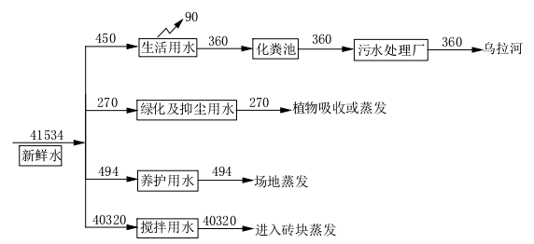
3、主要工艺流程及产物环节（附处理工艺流程图，标出产污节点）
原材料主要由砂石场经汽车运输到厂区原料场地堆放，水泥经专用运输车运到厂区内，放置于水泥粉罐内。使用时由螺旋输送机给料，电子秤计量，然后落入搅拌机，原料从材料库由装载机运输至贮料斗贮存，皮带电子秤计量，通过皮带机水平运输入搅拌机。搅拌加水量由安装在搅拌机内的水秤控制注水。搅拌后的混凝土混合料经皮带机送入成型机料仓。成型时，成型机上带有破拱装置的给料斗向模箱内布料，经振动台底部的振动机构强有力的振动，给料斗退回，上压板下降加压振动，使砌块密实成型。成型后的砖坯和托扳由湿产品输送线送入移动堆码车堆垛后，再由叉车转运并放入堆砖区进行养护。养护过程主要采用洒水养护，时间为24h，24h后砖已硬化成型，然后分层摆放到堆砖场养护区旁，洒水静置25d，养护后的砌块由叉车运到产品车间，成品经检验合格后出厂销售。
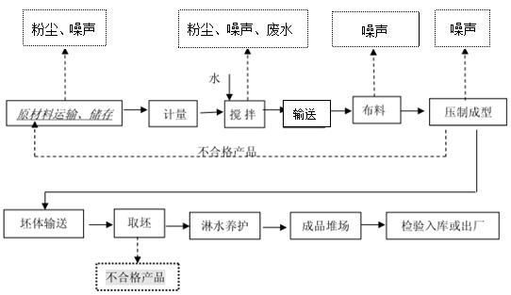
2-3营运期工艺流程及产污节点图

表三 主要污染源、污染物处理和排放
1、水污染物
（1）生产废水
项目无生产废水产生，搅拌机搅拌用水全部进入产品中，不产生废水；模具表面粘附混凝土块较少，采用抹布擦拭后循环使用，无模具清洗废水产生；地面采用人工清除与打扫，无地面清洗废水；搅拌机在暂时停止生产时（停止生产原因有生产节奏的问题及设备检修问题）采用人工铁锤敲打击落壁面上的残余混凝土，不会产生废水。养护采用喷洒方式，水分全部蒸发，无积水。
（2）生活污水
生活污水利用化粪池（有效容积2m³）收集预处理达《污水综合排放标准》（GB8978-1996）中的三级排放标准后，用吸粪车清运至兴义市马岭污水处理工程处理，达到《城镇污水处理厂污染物排放标准》（GB18918-2002）及其修改单中一级A标准后排入乌拉河。化粪池废水随满随清运。项目采取雨污分流措施，四周修建雨水排水沟。雨水主要有来自屋檐的较清洁雨水与来自堆砖场和厂区道路的高浓度雨水；来自屋檐的较清洁雨水经雨水排水沟收集，经自然沉降后可直接排放，对周边地表水环境影响较小。
2、大气污染物
（1）装卸、转载点的粉尘无组织排放
项目水泥为灌装水泥，密封性较好，灌装水泥运至厂区进出水泥储罐过程用专用管道密闭连接，灌装水泥运至厂区进出水泥储罐过程中基本无粉尘产生；且灌装水泥贮存在仓库内，基本无粉尘产生，对周边空气质量影响较小。项目原料中的砂石储存于钢架棚半封闭厂房内，厂区内装卸、转载点无组织粉尘产生量为原料,成品砖表面基本没有粉尘，因此装运产品时不会产生装卸粉尘。
（2）堆场扬尘
项目水泥为灌装水泥，贮存在水泥粉罐内，基本无粉尘产生；砂石料中粉尘粒径较大，不易起尘；堆场定期洒水抑尘，保持砂石料含有一定的水分，且砂石料储存于原料仓库内，仓库为钢架棚半封闭厂房结构，砂石料堆场产生的粉尘量小。成品堆场、养护场区由于沿墙等铺设洒水管网洒水基本不会产生粉尘。
（4）投料及车间无组织排放粉尘
车间原料在投料、搅拌过程中产生粉尘。搅拌过程由于边加水边搅拌，粉尘产生量不大。项目采用皮带输送原料，投料车间采用全封闭厂房结构，以减少加料时间并及时加水润湿以减少粉尘的产生量。本项目在搅拌机运行投料时，采用喷淋装置洒水、密闭作业的方式，用水捕集投料时产生的粉尘。另外，由于搅拌之后的材料水分含量较高，在皮带运输过程、压制成型过程中无粉尘产生。
3、噪声污染
噪声是本项目的主要污染，来源于车间设备的运转噪声，
项目选用低噪声设备，并进行基础减振处理；合理布置、加强设备的日常维护管理；进出车辆在厂区低速行驶且禁止鸣笛；栽种树木进行绿化；项目设备噪声经过基础减振、隔声棚等措施及距离衰减后，昼间可满足《工业企业厂界环境噪声排放标准》（GB12348-2008）2类标准限值要求，夜间不生产。
4、固体废物
本项目的固废主要为生活垃圾、生产过程中产生不合格产品及化粪池污泥。
（1）生活垃圾：本项目日产生活垃圾采用垃圾桶收集，集中收集后运至附近垃圾储存点，由环卫部门统一处理。
（2）不合格产品，经收集后回用于生产，实现资源化。
（3）化粪池污泥，由环卫部门定期清掏统一集中处理。

表四 建设项目环境影响报告表主要结论及审批部门审批决定
一、报告表结论
1、废水
项目产生生活污水采用化粪池收集预处理达《污水综合排放标准》（GB8978-1996）中的三级排放标准后，经市政污水管网进入兴义市马岭第三污水处理厂处理，达标后排放；项目初期雨水经沉淀池收集后，回用于生产。
2、废气
项目砂石运输车采用篷布覆盖运输、降低装卸落差、限制车速等措施，加上每天定时对砂石料堆场和物料运输道路进行洒水降尘，厂区洒水等措施降尘，项目采用皮带输送原料，投料车间采用全封闭厂房结构，以减少加料时间并及时加水润湿以减少粉尘的产生量。本项目在搅拌机运行投料时，采用喷淋装置洒水、密闭作业的方式，用水捕集投料时产生的粉尘，减少粉尘对环境的污染。
3、噪声
项目通过选用低噪声设备，进行基础减振；合理布置、加强设备的日常维护管理；进出车辆在厂区低速行驶且禁止鸣笛，项目场地周围栽种树木进行绿化等措施，采取有效的减振降噪措施及距离衰减，项目夜间不生产，夜间无噪声污染。
4、固体废弃物
生活垃圾收集后运至指定垃圾储存场，由环卫部门统一处理；不合格产品经收集后回用于生产，实现资源化；化粪池污泥由环卫部门定期清掏统一集中处理。
二、审批部门审批决定
环评批复摘抄：
1、认真落实环保“三同时”制度，环保设施必须纳入施工合同，保证环保设施建设进度和资金。
2、《报告表》经批准后，建设项目性质、规模、地点、采用的生产工艺或防治污染，防止生态破坏的措施发生重大变动的，你公司应当重新向我局报批《报告表》。本批复下达之日起5年方决定开工建设的，须报我局重新审核《报告表》。
3、建设项目竣工后，你公司应自行组织环境保护竣工验收，验收结果向社会公开，并在环保部网站上备案。
三、兴义市环境保护局关于对《兴义市建利建材新型绿色环保建材免烧砖厂生产线建设项目环境影响报告表》核准的批复（市环核[2018]22号）（见附件1）。

表五 验收监测质量保证及质量控制
验收监测质量保证及质量控制：
1、气体监测分析过程中的质量保证和质量控制
监测期间，按照国家有关标准和技术要求仪器经过计量部门鉴定合格并在有效期内；监测人员全部持证上岗，监测前已对使用的仪器进行了效验和校准。监测过程中的质量保证措施按国家环境保护总局颁发的《环境监测质量保证管理规定》（暂行）的要求进行，实施全过程质量保证。监测数据经三级审核。
2、噪声监测分析过程中的质量保证和质量控制
质量控制按国家环境保护局《环境监测技术规范》噪声部分和标准方法《工业企业厂界环境噪声排放标准》GB12348－2008 中有关规定进行。具体要求是：监测时使用经计量部门检定、并在有效使用期内的声级计；声级计在测试前后用标准发生源进行校准，测量前后仪器的灵敏度相差不大于0.5dB。
3、水监测分析过程中的质量保证和质量控制
水样测定按《地表水和污水监测技术规范》(HJ/T 91-2002)中第11.6.2.4条每批水样均须做10%的平行双样之规定。质控样品测定：对化学需氧量、氨氮、总磷等项目进行控制，监测结果见表5-1，质控结果均在允许误差范围内，监测数据受控。
表5-1质控样监测结果
质控指标 | 质控方式 | 编号 | 单位 | 检测结果 | 标准浓度 | 质控情况
pH | 质控样 | 202176 | 无量纲 | 4.13 | 4.12±0.06 | 合格
动植物油 | 质控样 | 205961 | mg/L | 19.8 | 19.8±2.5 | 合格
化学需氧量 | 质控样 | 2001123 | mg/L | 52.5 | 52.3±3.1 | 合格
氨氮 | 质控样 | 2005107 | mg/L | 1.78 | 1.78±0.07 | 合格

表六 验收监测内容及分析方法
1、监测内容
1、无组织排放总悬浮颗粒物（粉尘）
（1）监测点位：厂周界外10米内东、南、西、北各设置一个监控点。
（2）监测指标：颗粒物。
（3）监测频次：连续监测两天，每天采样4次，每次间隔2小时。
2、厂界噪声
（1）测量点位：厂界外1米处东、南、西、北，各设置1个点。
（2）测量指标：厂界噪声。
（3）测量频次：连续测量两天，每天昼、夜间各测量一次，每次测量10分钟。
3、生活污水
（1）监测点位：化粪池废水收集池。
（2）监测指标：pH、悬浮物、化学需氧量、五日生化需氧量、动植物油、氨氮。
（3）监测频次：连续监测两天，每天采样4次，每次间隔2小时
2、分析方法见表6-1。
表6-1分析方法
监测类别 | 监测项目 | 分析方法 | 最低检出浓度
废气 | 总悬浮颗粒物 | 气相色谱法 HJ/T38-1999 | 1.0mg/m³
生活废水 | pH | 玻璃电极法GB/T6920-1986 | 0.01（无量纲）
 | 悬浮物 | 重量法GB11901-89 | 4mg/L
 | 化学需氧量 | 重铬酸盐法HJ828-2017 | 4mg/L
 | 五日生化需氧量 | 稀释与接种法HJ505-2009 | 0.5mg/L
 | 动植物油 | 红外分光光度法HJ637-2012 | 0.04mg/L
 | 氨氮 | 纳氏试剂分光光度法HJ535-2009 | 0.025mg/L
噪声 | 厂界噪声 | 《工业企业厂界环境噪声排放标准》(GB12348-2008) | --

表七 验收监测结果
1、验收监测期间生产工况记录：
兴义市建利建材新型绿色环保建材免烧砖厂生产线建设项目，设计年产1.2亿块（折标砖）机制免烧砖，验收期间日产8万块免烧砖，项目正常生产，生产设备运行正常，环保设施运行正常。
2、验收监测结果：
2018年6月19-20日对项目无组织废气、噪声进行监测。2018年8月13日，根据专家意见对压砖机进行封闭降噪，于2018年9月17-18日对项目生活废水进行补测、噪声进行复测，监测结果如下：
（1）化粪池废水收集池监测结果见表7-1。
（2）无组织排放废气监测结果见表7-2。
（3）厂界噪声测量结果见表7-3。
表7-1化粪池废水收集池监测结果 单位：mg/L（pH除外）
监测  点位及  时间  监测  指标 | 化粪池废水收集池 |  |  |  |  |  |  |  |  | 《污水综合排放标准》（GB8978-1996）三级排放标准限值
 | 9月17日 |  |  |  | 9月18日 |  |  |  | 二日  均值 | 标准  限值 | 达标  情况
 | 1 | 2 | 3 | 4 | 1 | 2 | 3 | 4
pH | 8.20 | 8.08 | 8.08 | 8.09 | 8.12 | 8.06 | 8.09 | 8.08 | 8.06~8.20 | 6-9 | 达标
悬浮物 | 35 | 37 | 36 | 38 | 31 | 35 | 32 | 34 | 35 | 400 | 达标
化学需氧量 | 127 | 125 | 138 | 132 | 122 | 115 | 120 | 113 | 124 | 500 | 达标
五日生化需氧量 | 27 | 32 | 31 | 29 | 28 | 35 | 36 | 32 | 31 | 300 | 达标
动植物油 | 1.81 | 2.11 | 1.78 | 2.27 | 1.52 | 0.54 | 1.58 | 1.52 | 1.64 | 100 | 达标
氨氮 | 31.1 | 30.4 | 30.4 | 32.7 | 32.0 | 30.8 | 31.6 | 29.8 | 31.1 | —— | 达标
由表7-1监测结果显示，化粪池废水收集池各项指标均满足《污水综合排放标准》（GB8978-1996）三级排放标准限值要求。

7-2无组织排放废气监测结果 单位：mg/m³
采样点位 | 总悬浮颗粒物 |  |  | 《砖瓦工业大气污染物排放标准》（GB29620-2013）表标准限值
 | 监测日期 |  | 最高浓度
 | 6月19日 | 6月20日
厂区大门处G1 | 0.213 | 0.271 | 0.532 | 1.0
 | 0.370 | 0.170
 | 0.283 | 0.532
 | 0.370 | 0.191
厂区食堂旁G2 | 0.404 | 0.426 | 0.426
 | 0.298 | 0.128
 | 0.413 | 0.298
 | 0.152 | 0.065
厂区南侧G3 | 0.574 | 0.458 | 0.638
 | 0.304 | 0.362
 | 0.467 | 0.638
 | 0.565 | 0.283
厂区西侧G4 | 0.170 | 0.708 | 0.708
 | 0.149 | 0.191
 | 0.196 | 0.426
 | 0.435 | 0.239
达标情况 |  |  | 达标 | ——
由表7-2监测结果显示，无组织排放废气总悬浮颗粒物满足《砖瓦工业大气污染物排放标准》（GB29620-2013）标准限要求。
7-3厂界噪声监测结果 单位：dB（A）
编号 | 监测点位 | 测量日期 |  |  |  | 《工业企业厂界环境噪声排放标准》（GB12348-2008）2类标准限值
 |  | 9月17日 |  | 9月18日
 |  | 昼间 | 夜间 | 昼间 | 夜间 | 昼间 | 夜间
N₁ | 厂界外东 | 58.4 | 43.6 | 58.3 | 46.4 | 60 | 50
N₂ | 厂界外南 | 56.5 | 42.8 | 57.4 | 44.7
N₃ | 厂界外西 | 57.5 | 40.0 | 56.7 | 42.2
N₄ | 厂界外北 | 59.0 | 42.1 | 57.3 | 42.6
达标情况 |  | 达标 | 达标 | 达标 | 达标 | ——
由表7-3监测结果显示，项目周边昼间、夜间噪声值满足《工业企业厂界环境噪声排放标准》（GB 12348-2008）2类标准限值要求。

表八 验收监测结论
1、环保设施处理效率监测结果
项目无组织排放总悬浮颗粒物及化粪池废水等环保设施处理率，环评报告表及批复未作要求。
2、污染物排放监测结果
（1）废水。由表7-1可知，化粪池废水收集池各项指标满足《污水综合排放标准》（GB8978-1996）三级排放标准限值要求。
（2）无组织废气。由表7-2可知，无组织废气总悬浮颗粒物满足《砖瓦工业大气污染物排放标准》（GB29620-2013）表三标准限值要求。
（3）厂界噪声。由表7-3结果显示，项目周边昼间、夜间噪声值满足《工业企业厂界环境噪声排放标准》（GB12348-2008）2类标准限值要求。
3、工程建设对环境的影响
化粪池废水收集池各项指标满足《污水综合排放标准》（GB8978-1996）三级排放标准限值要求；无组织废气总悬浮颗粒物满足《砖瓦工业大气污染物排放标准》（GB29620-2013）标准限值要求；项目周边昼间、夜间噪声值满足《工业企业厂界环境噪声排放标准》（GB12348-2008）2类标准限值要求；对周边环境影响较小。
4、建议
1、加强原料堆场喷淋设施；在不影响设备正常生产情况下，压砖机实行全封闭生产。
2、完善环境保护规章制度，明确专人负责环境保护方面工作，做到环保制度上墙。
附件附图
附件：
附件1：建设项目竣工环境保护“三同时”验收登记表
附件2：兴义市环境保护局关于对《兴义市建利建材新型绿色环保建材免烧砖厂生产线建设项目环境影响报告表》核准的批复（市环核[2018]22号）。
附件3：化粪池废水处置合同
附件4：黔西南州建利建材有限公司兴义市建利建材新型绿色环保建材免烧砖厂生产线建设项目竣工环境保护验收检测委托书。
附图：
附图1：项目监测布点图
附图2：项目环保设施及现场采样图
附图3：项目外环境关系图

附件1
建设项目竣工环境保护“三同时”验收登记表
填表单位（盖章）： 填表人（签字）： 项目经办人（签字）：
建设项目 | 项目名称 |  |  | 兴义市建利建材新型绿色环保建材免烧砖厂  生产线建设项目 |  |  |  |  |  |  | 项目代码 |  |  |  | 建设地点 |  |  | 兴义市马岭镇瓦嘎村6组
 | 行业类别（分类管理名录） |  |  | 水泥制品制造（C3021） |  |  |  |  |  |  | 建设性质 |  | ☑新建 □ 改扩建 □技术改造 |  |  |  |  | 项目厂区中心经度/纬度 |  | N：25.18877"  E：104.88607"
 | 设计生产能力 |  |  | 年产1.2亿块免烧砖 |  |  |  |  |  |  | 实际生产能力 |  | 年产3000万块 |  | 环评单位 |  | 贵州绿宏环保科技有限公司
 | 环评文件  审批机关 |  |  | 兴义市环境保护局 |  |  |  |  |  |  | 审批文号 |  | 市环核[2018]22号 |  | 环评文件类型 |  |  | 环境影响报告表
 | 开工日期 |  |  | 2018年1月 |  |  |  |  |  |  | 竣工日期 |  | 2018年4月 |  | 排污许可证申领时间 |  |  | ——
 | 环保设施  设计单位 |  |  | 黔西南州建利建材有限公司 |  |  |  |  |  |  | 环保设施施工单位 |  | 黔西南州建利建材有限公司 |  | 本工程排污许可证编号 |  |  | ——
 | 验收监测单位 |  |  | 贵州省洪鑫环境检测服务有限公司 |  |  |  |  |  |  | 环保设施监测单位 |  | 贵州省洪鑫环境检测服务有限公司 |  | 验收监测时工况 |  |  | 25%
 | 投资总概算（万元） |  |  | 4000 |  |  |  |  |  |  | 环保投资总概算（万元） |  | 23 |  | 所占比例（%） |  |  | 0.57
 | 实际总投资 |  |  | 4000 |  |  |  |  |  |  | 实际环保投资（万元） |  | 23 |  | 所占比例（%） |  |  | 0.57
 | 废水治理（万元） |  |  | 11 | 废气治理（万元） | 4 | 噪声治理（万元） |  |  | 3 | 固体废物治理（万元） |  | 2 |  | 绿化及生态（万元） |  |  | 3 | 其他（万元）
 | 新增废水处理设施能力 |  |  | 无 |  |  |  |  |  |  | 新增废气处理设施能力 |  | 无 |  | 年平均工作时 |  |  | 300
运营单位 |  |  |  | 黔西南州建利建材有限公司 |  |  |  | 运营单位社会统一信用代码（或组织机构代码） |  |  |  |  | 91522301MA6EBJBA4W |  | 验收时间 |  |  | 2018
污染物排放达标与总量  控制（工业建设项目详填） |  | 污染物 |  | 原有排  放量(1) | 本期工程实际排放浓度(2) | 本期工程允许排放浓度(3) | 本期工程产生量(4) |  | 本期工程自身削减量(5) |  | 本期工程实际排放量(6) | 本期工程核定排放总量(7) |  | 本期工程“以新带老”削减量(8) | 全厂实际排放总量(9) | 全厂核定排放总量(10) |  |  | 区域平衡替代削减量(11) |  | 排放增减量(12)
 |  | 废水 |  | 0 | - | - | 0.036 |  | 0 |  | 0.036 | - |  | 0 | 0.036 | -
 |  | 化学需氧量
 |  | 氨氮
 |  | 石油类
 |  | 悬浮物
 |  | 五日生化需氧量
 |  | 总磷
 |  | 总氮
 |  | 废气 |  | - | - | - | - |  | - |  | - | - |  | - | - | - |  |  | - |  | -
 |  | 二氧化硫 |  | - | - | - | - |  | - |  | - | - |  | - | - | - |  |  | - |  | -
 |  | 烟尘 |  | - | - | - | - |  | - |  | - | - |  | - | - | - |  |  | - |  | -
 |  | 工业粉尘 |  | - | - | - | - |  | - |  | - | - |  | - | - | - |  |  | - |  | -
 |  | 氮氧化物 |  | - | - | - | - |  | - |  | - | - |  | - | - | - |  |  | - |  | -
 |  | 工业固体废物 |  | - | - | - | - |  | - |  | - | - |  | - | - | - |  |  | - |  | -
 |  | 与项目有关的其他特征污染物 | - | - | - | - | - |  | - |  | - | - |  | - | - | - |  |  | - |  | -
 |  |  | - | - | - | - | - |  | - |  | - | - |  | - | - | - |  |  | - |  | -
 |  |  | - | - | - | - | - |  | - |  | - | - |  | - | - | - |  |  | - |  | -
注：1、排放增减量：（+）表示增加，（-）表示减少。2、(12)=(6)-(8)-(11)，（9）= (4)-(5)-(8)- (11) +（1）。3、计量单位：废水排放量——万吨/年；污染物排放量——吨/年；废气排放量——万标立方米/年；工业固体废物排放量——万吨/年；水污染物排放

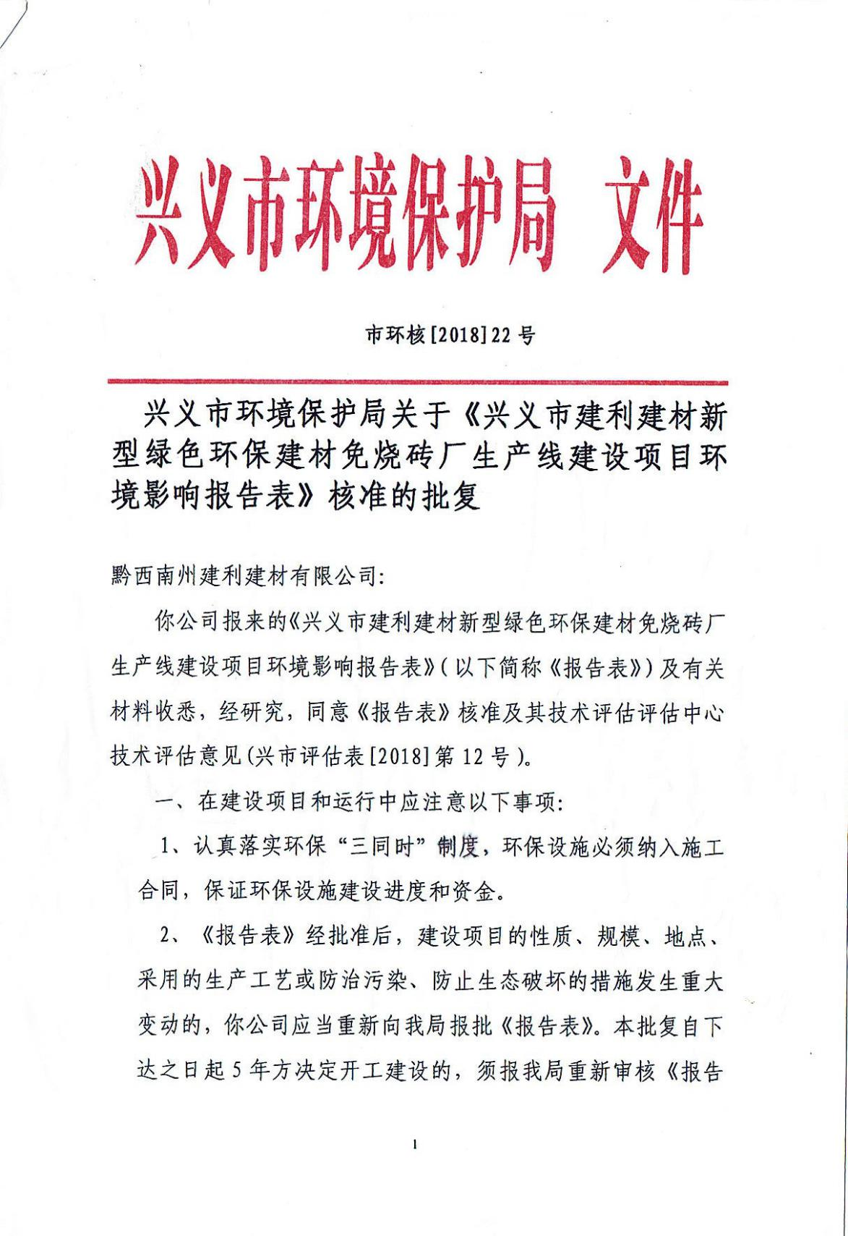
附件2

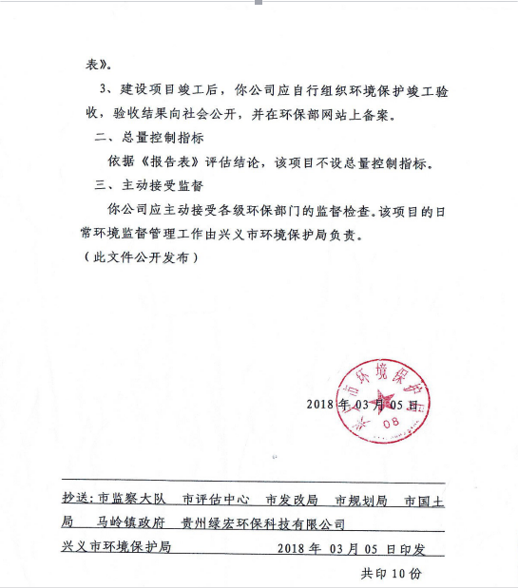

附件3

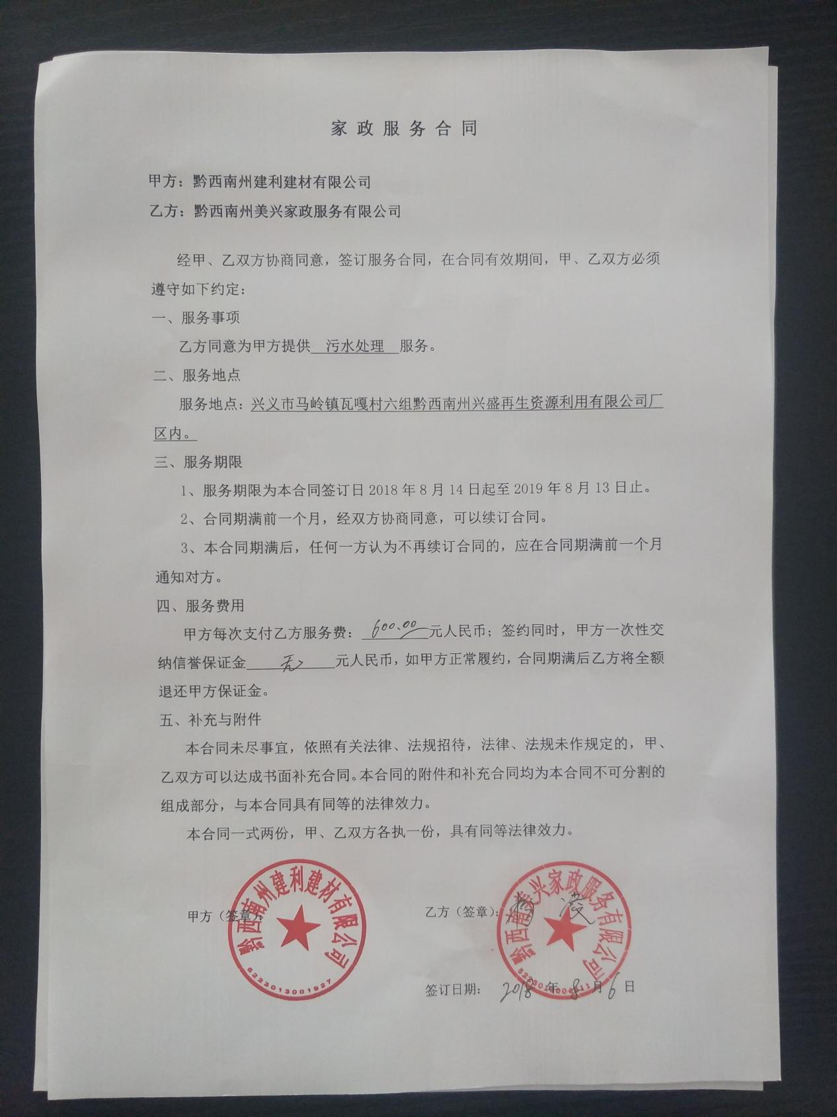

附件4

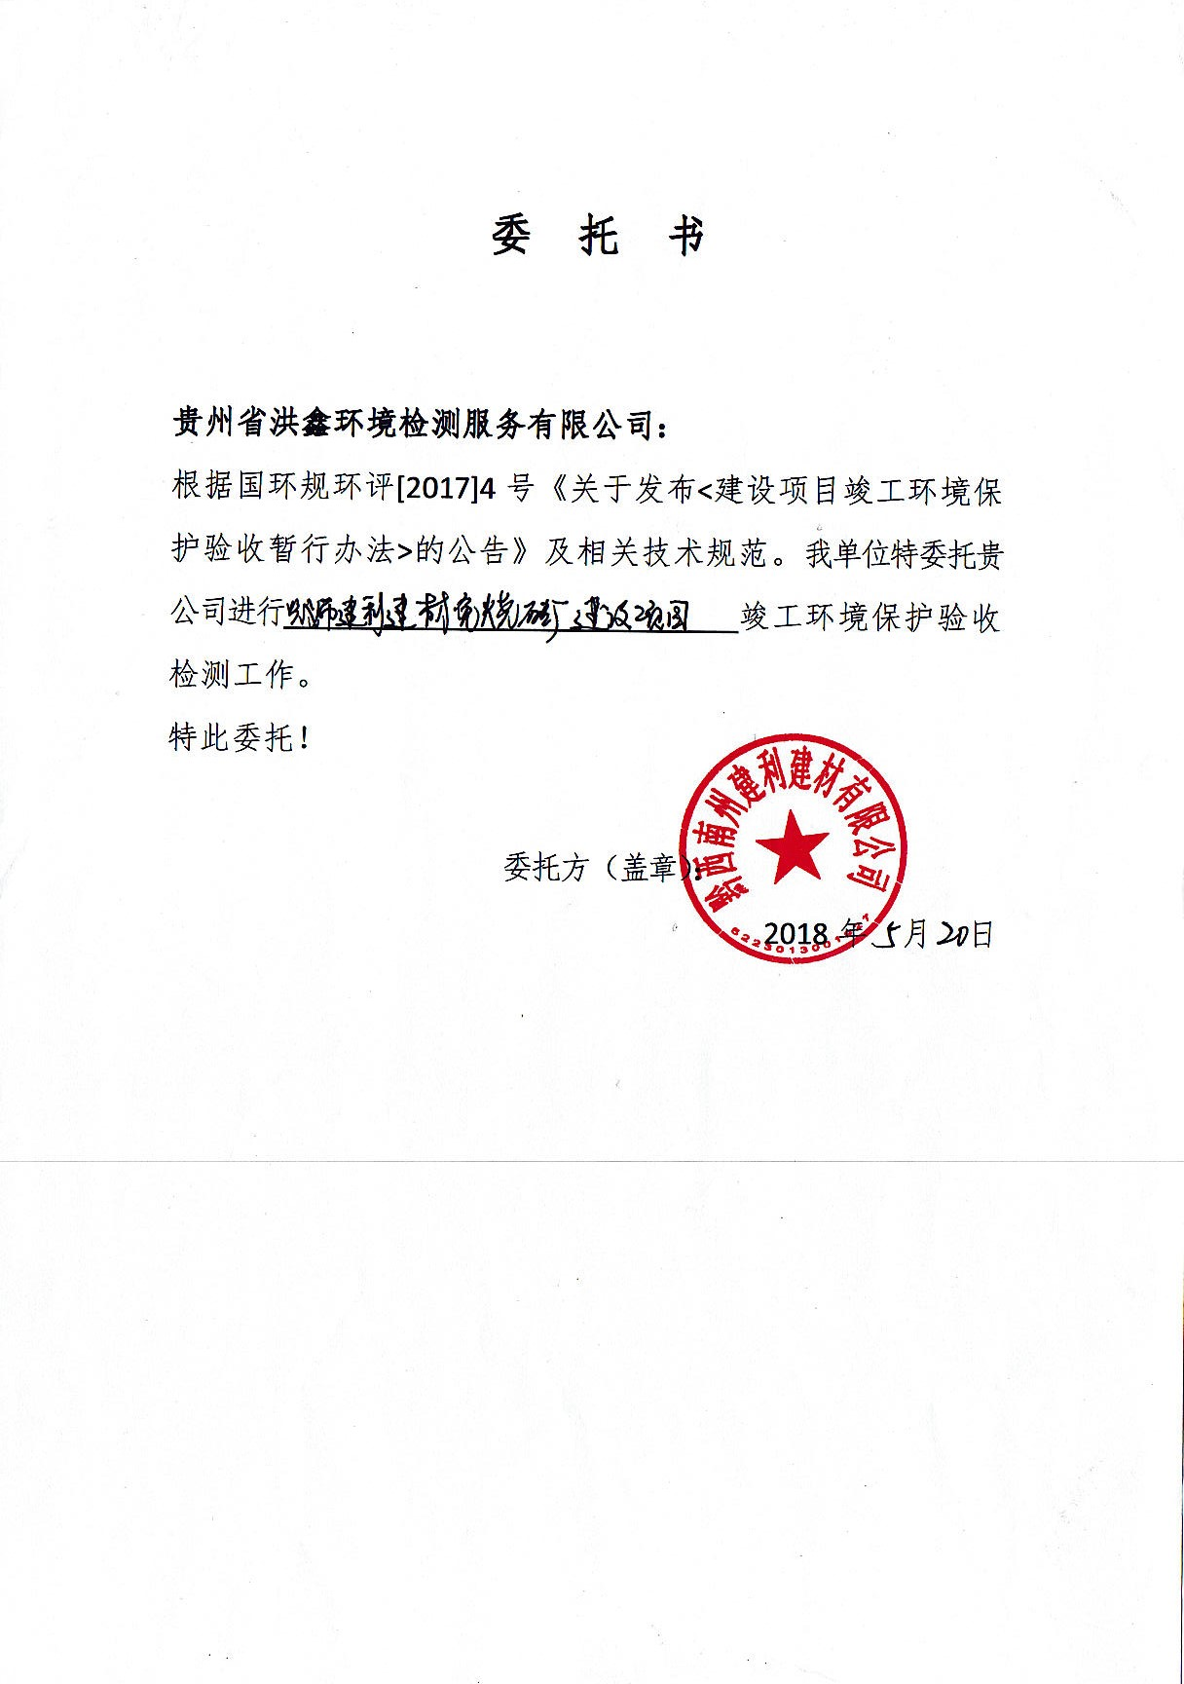

附图1

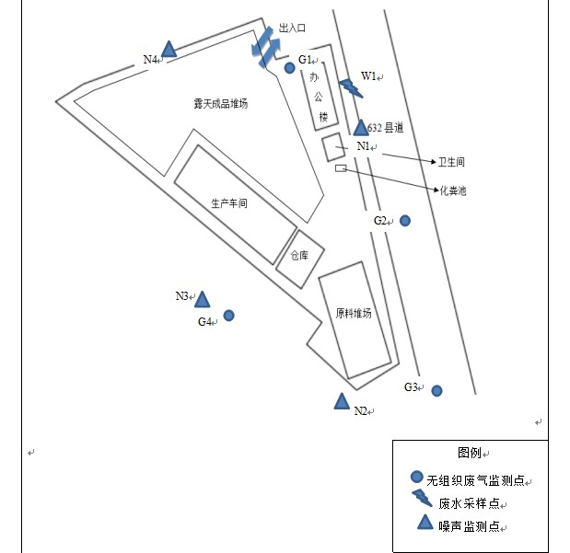

附图2
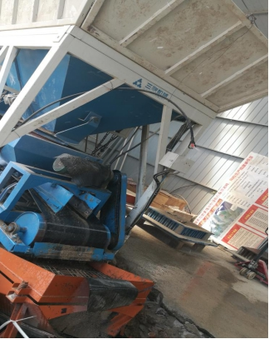 |  | 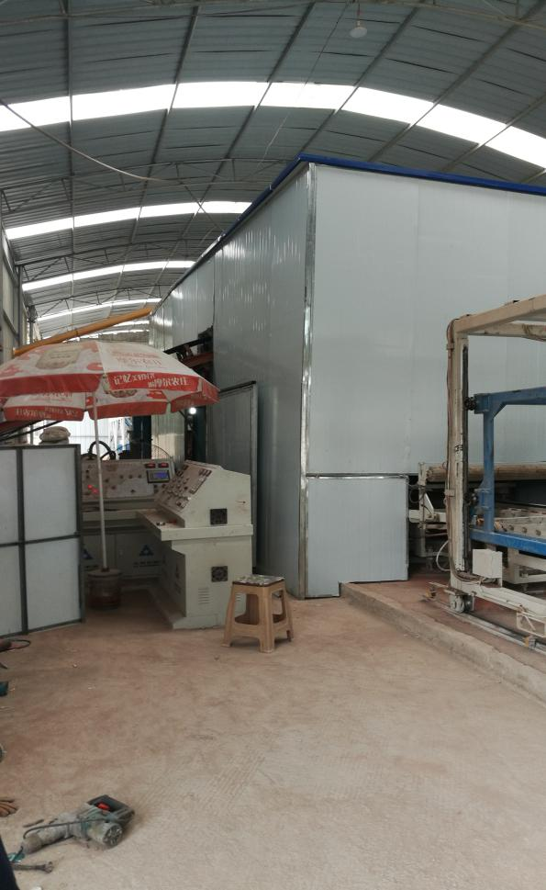
原料进口喷淋 |  | 压砖机封闭生产
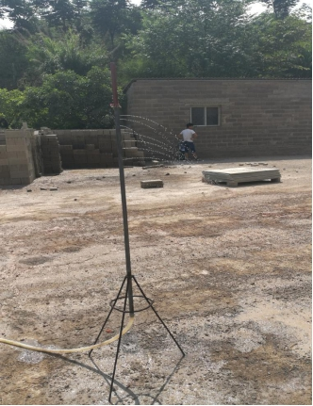 |  | 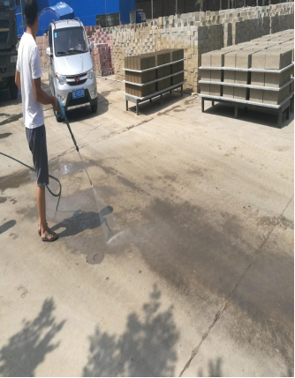
场地喷淋 |  | 运输路面喷淋
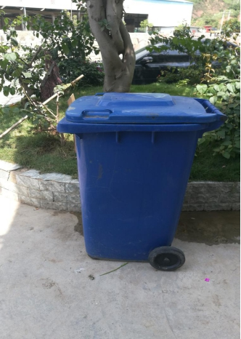 | 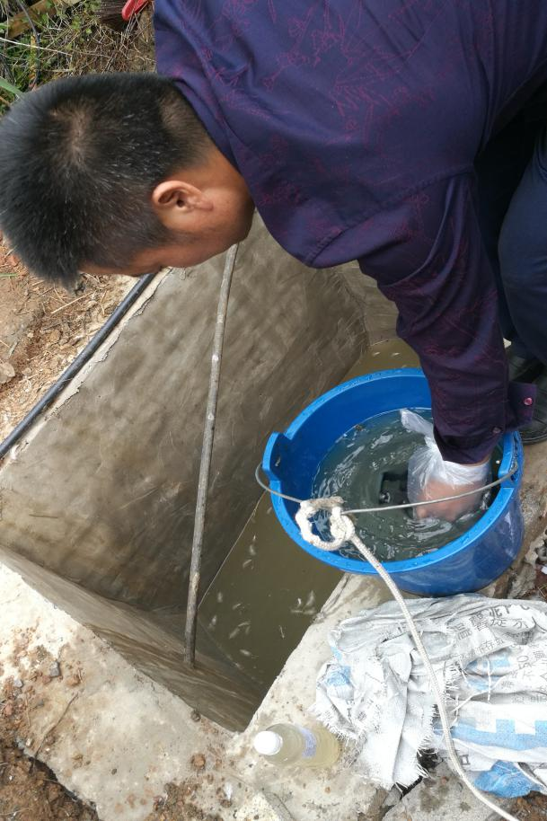
垃圾桶 | 生活污水采样
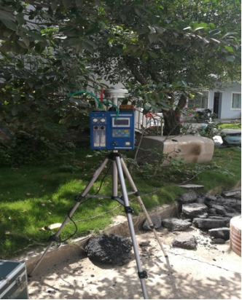 | 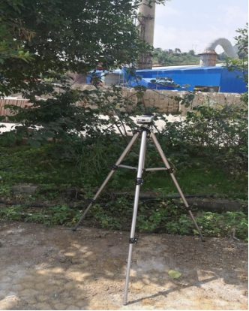
总悬浮颗粒物采样 | 噪声测量

